STRUKTUR NARATIF BUKU CERITA ANAK YANG DIKEMBANGKAN MELALUI KALIMAT-KALIMAT INTEROGATIF

Herman Rusli¹, Rahmad Nuthihar^{2a}, Azrul Rizki^{3a}, Ixsir Eliya^{3a}, Yossi Wulandari⁴, Wahdaniah⁵
¹Universitas Syiah Kuala
²Universitas Pendidikan Indonesia
³Universitas Negeri Malang
⁴Universitas Ahmad Dahlan
⁵Politeknik Negeri Lhokseumawe
ªPenerima Beasiswa Program Doktoral dari Lembaga Pengelola Dana Pendidikan, Kementerian Keuangan Republik Indonesia

Abstrak

Artikel ini membahas struktur naratif yang terdapat dalam buku cerita anak anak yang berjudul
Lomba Tebak Cepat, Bermain Teka-teki, Buah apa, ya? Penelitian mengkaji penggunaan struktur naratif Propp pada buku cerita anak yang menggunakan kalimat interogatif. Metode yang digunakan dalam penelitian ini adalah metode kualitatif dengan penekanan pada ... Hasil penelitian ini menyimpulkan bahwa buku Bermain Teka-teki dan Lomba Tebak Cepat memiliki pola dan struktur yang sama, yakni menggunakan struktur naratif Propp ξ, M, Pr yang berulang sebanyak 11 kali. Sementara pada buku Buah apa, ya? memiliki pola ξ – M – Pr – G – M – Pr – G – M – Pr – G – Q – N – I. Pola pada Buah apa, ya hanya terdapat 3 kali perulangan berupa M – Pr – G. Bentuk kalimat interogatif yang digunakan pada ketiga buku tersebut berjenis kalimat tanya ... Penggunaan kalimat tanya pada ketiga buku tersebut bertujuan ... Pengulanan kalimat tanya pada buku cerita anak dapat membentuk pola yang baru. Struktur naratif Propp dapat disederhanakan dengan pola E – P – p^{1,2, 3, dst.} – X – Y – R – E.

PENDAHULUAN
Buku cerita anak merupakan buku yang sangat dibutuhkan oleh pembaca anak untuk perkembangan kognitif. Adanya informasi tambahan terkait peristiwa, ... sangat diperlukan agar mengasah pengetahuan dan pengalaman yang berhubungan langsung dengan kehidupan sehari-hari.

Struktur naratif dalam buku cerita anak sangat menentukan kualitas buku tersebut dan menarik dibaca oleh seorang anak. Penggunaan kalimat integoratif menjadi pemantik bagi pembaca anak-anak untuk membaca buku tersebut hingga selesai. Konstruksi kalimat interogatif harus dibuat dengan pola sederhana agar substansi dari pertanyaan tersebut dapat dijawab oleh para pembaca.

METODE
Penelitian ini berjenis kualitatif dengan pendekatan deskriptif. Pengategorian jenis dan pendekatan tersebut karena tujuan penelitian ini mendeskripsikan struktur naratif buku cerita anak yang dikembangkan dengan kalimat interogatif. Pengumpulan data penelitian ini dilakukan dengan menelusuri buku cerita anak yang memuat teka-teki pada laman ... Berdsasarkan hasil penelusuran tersebut ditemukan dua buku cerita berjudul Lomba Tebak Cepat (Kuswardhani, 2021), Bermain Teka-teki (Sabir, 2021). Sementara itu, untuk memperoleh hasil penelitian yang komprehensif, dipilih buku terbitan Yayasan Literasi Anak Indonesia Buah Apa, ya? (Yuliani & Sadida, 2017) untuk dianalisis.
Ketiga buku yang dijadikan sumber data penelitian ini selanjutnya dianalisis dengan teknik triangulasi dengan langkah menyajikan data, mereduksi data, dan menarik simpulan. Penganalisisan data berupa struktur naratif mengacu pada teori Propp. Selanjutnya, untuk memperoleh informasi seakurat mungkin terkait konteks kalimat interogratif, ketiga buku dilakukan pengujian mengggunakan piranti AntConc. Pengujian dengan menggunakan aplikasi AntConc dilakukan dengan langkah-langkah berupa.
Penarikan simpulan yang diperoleh dari hasil penelitian dilakukan dengan membandingkan struktur naratif ... dengan hasil yang diperoleh. Hasil penelitian ini akan

HASIL
1. Sinopsis Lomba Tebak Cepat
Buku Lomba Tebak Cepat merupakan karangan dari Dian Sukma Kuswardhani dengan jumlah halaman sebanyak 26 (Kuswardhani, 2021). Buku ini diperuntukkan kepada pembaca anak usia dini telah lolos uji keterbacaan oleh Pusat Kurikulum dan Perbukuan (Pukurbuk) yang ditetapkan berdasarkan Keputusan Menteri Pendidikan dan Kebudayaan Nomor 001/P/2022 Tanggal 19 Januari 2022 tentang Buku Nonteks.
Buku Lombak Tebak Cepat menceritakan tokoh Kiki dan Lala yang berlibur ke taman serangga. Di taman tersebut sedang dilaksanakan lomba tebak cepat taman dan serangga. Anak-anak seusia mereka ramai berkumpul di sana untuk mengikuti lomba. Kiki dan Lala sangat semangat dan mereka mengikuti perlombaan tersebut. Terdapat 11 pertanyaan yang harus dipecahkan oleh masing-masing peserta. Saat pertanyaan terakhir selesai diucapkan, Kiki dan Lala segera memberitahukan jawaban kepada panitia. Kiki dan Lala menjadi peserta yang paling cepat memberikan jawaban. Panitia kemudian memberitahukan jawaban dari 11 teka-teki tersebut. Ternyata, jawaban Kiki dan Lala semuanya tepat. Kiki dan Lala akhirnya mendapat hadiah dari lomba tebak cepat.

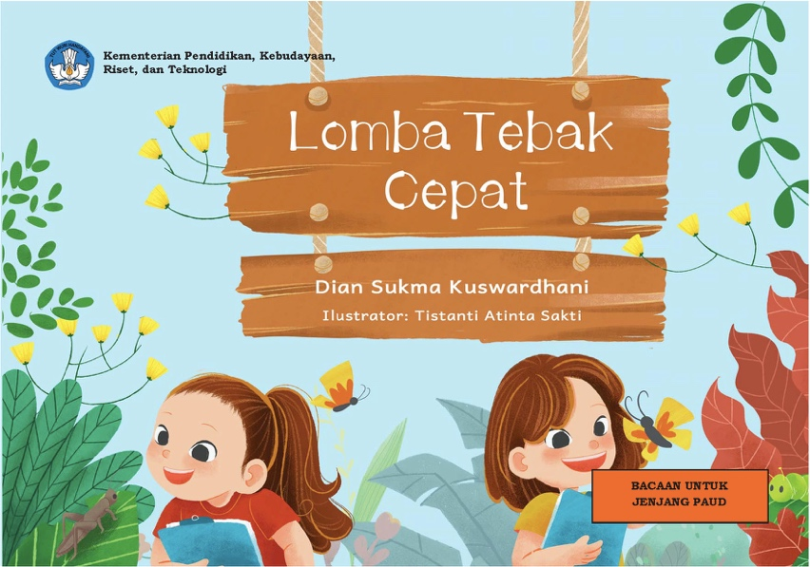

Sampul Buku Lomba Tebak Cepat

1.1 Konteks Buku Lomba Tebak Cepat
Hasil pengujian dengan aplikasi AntConc ditemukan frekuensi kalimat “Apakah aku?” mendominasi dari seluruh kata-kata yang terdapat dalam buku tersebut. Kalimat tanya Apakah aku? muncul sebanyak 11 kali. Kemunculan kalimat tersebut membentuk konteks sebagai berikut.
Tabel 1. Konteks Buku Lomba Tebak Cepat
Left Context | Hit | Right Context
Suka membuat bentol dan gatal. Aku bersembunyi di dekat bantal. | Apakah aku? (10) | Aku suka berbaris. Aku suka makanan manis. Kalau
Si jago terbang jadi julukanku. Aku melihat dengan mata besarku. | Apakah aku? | Selesai. Kiki dan Lala paling cepat! Mereka berharap
suka melompat. Kaki belakangku sangat kuat. Warnaku hijau atau cokelat. | Apakah aku? (6) | Aku suka makan kayu. Juga buku-bukumu. Namun
yang lahap. Saat dewasa, aku punya sayap. Bunga tempatku hinggap. | Apakah aku? (2) | Aku hanya terlihat saat malam. Perutku bersinar seperti
malam. Perutku bersinar seperti bohlam. Aku tinggal di dekat kolam. | Apakah aku? (3) | Kau dengar aku? Itu suara gesekan sayapku. Si
suka makan kayu. Juga buku-bukumu. Namun aku bukan kutu. | Apakah aku? (7) | Rumahku gelap, kotor, dan tersembunyi. Aku bau sekali.
dan tersembunyi. Aku bau sekali. Kalau bertemu denganku, kamu lari. | Apakah aku? (8) | Aku suka mengerubungi sampah. Aku kecil tapi tidak
sengat. Tetapi aku tidak jahat. Aku mengumpulkan madu yang lezat. | Apakah aku? (5) | Aku suka melompat. Kaki belakangku sangat kuat. Warnaku
berbaris. Aku suka makanan manis. Kalau kugigit, kamu bisa menangis. | Apakah aku? (11) | Helikopter mirip denganku. Si jago terbang jadi julukanku.
aku? Itu suara gesekan sayapku. Si jantan yang bersuara merdu. | Apakah aku? (4) | Aku punya sengat. Tetapi aku tidak jahat. Aku
mengerubungi sampah. Aku kecil tapi tidak lemah. Menangkapku tidaklah mudah. | Apakah aku? (9) | Katanya aku nakal. Suka membuat bentol dan gatal.

Konteks kiri (left context) pada tabel di atas memperlihatkan konstruksi kisi-kisi sebelum dihubungkan dengan kalimat tanya pada posisi tengah (hit). Selanjutnya, konteks kanan (right context) merupakan pertanyaan lanjutkan kisi-kisi dari pertanyaan selanjutnya. Konteks kanan tidak terhubung langsung dengan konteks kiri dan kata tanya berupa “apakah aku”. Adapun penyebab tidak ada hubungan konteks kanan tersebut karena jawaban dari seluruh teka-teki berada pada bagian akhir.

1.2 Sinopsis Bermain Teka-teki
Buku Bermain Teka Teki yang dituliskan oleh Sabir terdiri atas 24 halaman (Sabir, 2021). Buku ini diperuntukkan kepada pembaca anak usia dini telah lolos uji keterbacaan oleh Pusat Kurikulum dan Perbukuaan (Pukurbuk) yang ditetapkan berdasarkan Keputusan Menteri Pendidikan dan Kebudayaan Nomor 001/P/2022 Tanggal 19 Januari 2022 tentang Buku Nonteks. Buku Bermain Teka Teki menceritakan tentang seorang anak yang diajak oleh ayahnya liburan. Selama perjalanan sang ayah memberinya teka-teki untuk dipecahkan. Ada 11 teka-teki yang ditanyakan sang ayah dan berhasil dijawab dengan tepat oleh anak tersebut. Karena jawaban teka-teki semuanya tepat, ayah memberinya ubi rebus sebagai hadiah.

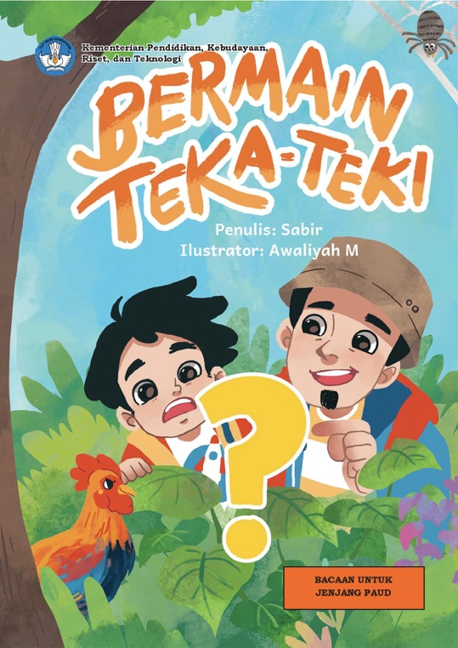

Sampul Buku Bermain Teka-teki

2.1 Konteks Buku Bermain Teka-teki
Buku Bermain Teka-teki dikonstruksi dari kalimat tanya Apa, ya? dan dihubungkan dengan kalimat “Aku tahu.” pada posisi tengah (hit). Konteks kanan (right context) merupakan jawaban dari setiap kisi-kisi yang ditanyakan. Jawaban dari ke-11 pertanyaan tersebut ditandai dengan warna hijau. Konstruksi pada buku ini saling terhubung antara konteks kiri (left context), hit, dan konteks kanan (right context). Adapun konstruksi ini berdasarkan hasil pengujian menggunakan aplikasi AntConc adalah sebagai berikut.

Tabel 2. Konteks Buku Bermain Teka-teki
Left Context | Hit | Right Context
tahu. Laba-laba. Kaki bertanduk. Kepala bermahkota merah. Apa, ya? | Aku tahu. | Ayam jago. Malam bolak-balik. Siang tidur terbalik.
Cumi-cumi. Bersisik bukanlah ikan. Bermahkota bukanlah raja. Apa, ya? | Aku tahu. | Buah nanas. Dipotong tetap panjang. Dikunyah tetap panjang.
lele. Kakinya banyak. Badannya satu. Darahnya hitam. Apa, ya? Oh, | aku tahu. | Cumi-cumi. Bersisik bukanlah ikan. Bermahkota bukanlah raja.
Berkumis bukan manusia. Bertanduk seperti jarum. Apakah itu? Apa, ya? | Aku tahu. | Ikan lele. Kakinya banyak. Badannya satu. Darahnya hitam.
Dipotong tetap panjang. Dikunyah tetap panjang. Apakah itu? Apa, ya? | Aku tahu. | Kacang panjang. Kakinya satu. Tangannya banyak. Jantungnya di
bolak-balik. Siang tidur terbalik. Apakah itu? Apa, ya? Oh, | aku tahu. | Kelelawar. Berkumis bukan manusia. Bertanduk seperti jarum. Apakah
bukan nelayan. Berbenang bukan layang-layang. Apakah itu? Apa, ya? | Aku tahu. | Laba-laba. Kaki bertanduk. Kepala bermahkota merah. Apa,
panjang. Kakinya satu. Tangannya banyak. Jantungnya di luar. Apa, ya? | Aku tahu. | Tanaman pisang. Dari belakang bisa masak. Dari depan
masak. Dari depan bisa dimakan. Apakah itu? Apa, ya? Oh, | aku tahu. | Ubi. Wah, semua jawabanmu benar. Aku dapat hadiah

Berdasarkan konstruksi di atas terlihat bahwa cara pengajaran menarasikan teka-teki selalu diikuti dengan jawaban yang tepat oleh tokoh utama. Buku tersebut juga disertai dengan kata seruan yang ditandai dengan kata oh sehingga membentuk kalimat “oh, aku tahu. Jika tidak menggunakan kata seruan, konstruksi buku di atas diganti dengan kalimat tanya “Apa ya?” dan selanjutnya diberikan jawaban yang tepat.

3. Sinopsis Buah Apa, Ya?
Buah apa, ya? adalah buku yang ditulis oleh Kusumadewi Yuliani dan Rizqia Sadida, diterbitkan oleh Yayasan Literasi Anak Indonesia (Yuliani & Sadida, 2017). Buku ini dirancang untuk memperkenalkan anak-anak pada dunia buah-buahan dengan cara yang interaktif dan menyenangkan. Buku Buah apa, ya? mengajak pembacanya untuk menebak jenis buah berdasarkan ciri-ciri unik yang dijelaskan di setiap halaman. Setiap buah digambarkan dengan deskripsi menarik yang memudahkan anak-anak mengenali bentuk, warna, rasa, serta manfaatnya bagi kesehatan. Melalui cerita-cerita pendek dan ilustrasi yang menarik, buku ini bukan hanya berfungsi sebagai sumber pengetahuan, tetapi juga sebagai alat untuk mengembangkan kemampuan berpikir kritis dan imajinasi anak-anak.
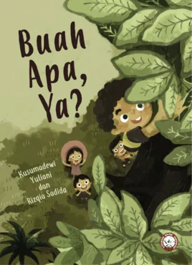

Sampul Buku Buah Apa, Ya?

3.1 Konteks Buku
Kemunculan kata “mengantung tinggi” dan “di atas dahan, gelap” mendominasi dari seluruh kata yang terdapat dalam buku Buah Apa, Ya? Pengulangan kata-kata tersebut muncul sebanyak 3 kali sehingga membentuk konstruksi sebagaimana tabel di bawah ini.
Tabel 2. Konteks Buku Buah Apa, Ya?
Left Context | Hit | Right Context
seram. Buah apakah itu? Banyak pohon buah di kebun Kakek. | Mengantung tinggi | di atas dahan, gelap di luar tetapi juga
Apakah itu buah misteri Kakek? Gendong! Gendong! Gendong! Sedikit Lagi! | Mengantung tinggi | di atas dahan. Gelap di luar, terang di
Mereka tidak sabar untuk menyelesaikan teka-teki Kakek kali ini. | Mengantung tinggi | di atas dahan. Gelap di luar, terang di

Hasil pengujian dengan piranti AntConc menunjukkan konteks kanan (right context) dan kata kunci (hit) yang berulang selama tiga kali.. Konteks kanan dan kiri memiliki hubungan, sedangkan pada konteks kiri (left context) tidak memiliki kesinambungan dari konteks kanan dan hit. Dari konteks tersebut menunjukkan bahwa pengarang mencoba menarasikan kisi-kisi teka-teki hingga berhasil dipecahkan. Pengulangan kata “mengantung tinggi” dan “di atas dahan, gelap” sebagai kata kunci yang membuat tokoh dalam cerita tersebut penasaran terkait jawaban dari teka-teki. Jawaban dari teka-teki terjawab pada akhir cerita setelah para tokoh dari buku tersebut 3 kali salah dalam menemukan jawaban dari teka-teki.
Sudut pandang penulis sebagai narator dalam ceita ini memegang peran penting dalam keberhasilan menciptakan penutup yang menarik. Sudut pandang orang ketiga dijabarkan dengan baik dengan penggunaan kata ganti yang dominan berupa Kakek. Peran illustrator dalam memvisualisasikan dari teka-teki yang ingin dipecahkan juga terlihat sangat penting. Berbeda dengan dua buku sebelumnya, pada bagian ini semua tokoh anak yang terdapat dalam buku berusaha memecahkan teka-teki dan pada akhirnya mereka menemukan jawaban.

Gambar 3. Jawaban dari Teka-teki yang terdapat pada buku Buah apa, ya?

4. Struktur Naratif Propp
Berdasarkan ketiga buku yang dianalisis menggunakan teori struktur naratif Propp ditemukan bahwa buku Bermain Teka-teki dan Lomba Tebak Cepat memiliki pola dan struktur yang sama. Kedua buku ini menggunakan struktur ξ, M, Pr yang berulang sebanyak 11 kali. Pengulangan tersebut disebabkan oleh ada 11 teka-teki yang dipisahkan. Sementara pada buku Buah apa ya? memiliki pola ξ – M – Pr – G – M – Pr – G -- M – Pr – G -- Q- N – I. Pola pada buku ini hanya terdapat 3 kali perulangan berupa M – Pr – G dan hanya satu teka-teki yang ingin dipecahkan. Adapun perbedaan diagram ketiga buku ini dapat diamati pada gambar di bawah ini.

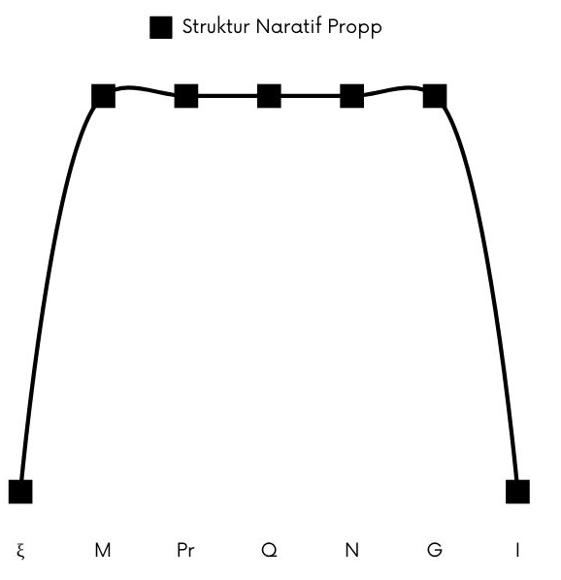 | 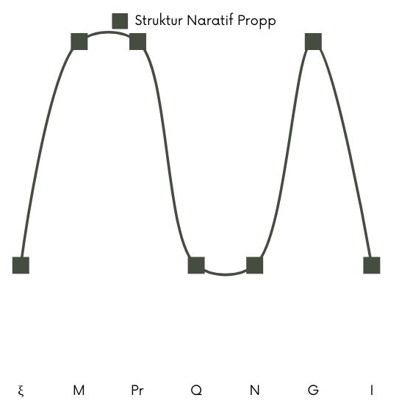
Diagram Struktur Naratif Propp untuk Buku Bermain Teka-teki dan Lomba Tebak Cepat | Diagram Struktur Naratif Propp untuk Buku Buah apa ya?

Keterangan
ξ : penyampaian informasi
M : tugas sulit
Pr : penyelidikan
Q : dikenali
N : solusi
G : perpindahan tempat
I : kemenangan

Berdasarkan diagram tersebut terlihat pola naratif Propp yang datar untuk buku Bermain Teka-teki dan Lomba Tebak Cepat, sedangkan pada buku Buah apa ya? terlihat struktur naratif Propp menunjukkan kurva naik turun. Perbedaan struktur naratif Propp pada ketiga buku yang dianalisis disebabkan oleh jumlah teka-teki dan kalimat tanya yang digunakan. Semakin banyak teka-teki yang ingin dipecahkan dalam buku, grafik akan bergeser dan menyesuaikan dengan struktur selanjutnya.
Pada buku Bermain Teka-teki berisi 11 pertanyaan yang harus dipecahkan. Setiap pertanyaan langsung dipecahkan dan berhasil dijawab oleh tepat oleh tokoh utama. Selanjutnya, untuk buku Lomba Tebak Cepat, diberikan terlebih dahulu sebanyak 11 kisi-kisi terkait teka-teki yang dipecahkan. Sementara itu, pada Buah apa ya? hanya terdapat satu kisi-kisi yang harus dipecahkan oleh para tokoh yang terdapat dalam buku cerita anak.

4. Kalimat Interogatif

PEMBAHASAN
Buku cerita anak terkait teka-teki dapat membangkitkan daya imajinasi pembaca untuk memecahkan pertanyaan dari kisi-kisi yang diberikan. Dari teka-teki yang dipecahkan harus didukung dengan ilustrasi yang cukup ilustratif untuk memberikan kesan jawaban dari kisi-kisi yang diberikan. Teori struktur naratif Propp tidak cukup afirmatif untuk menentukan struktur apa saja yang digunakan. Hal ini disebabkan dari 31 struktur naratif Propp, hanya ... yang digunakan. Sementara ... tidak digunakan oleh penulis dalam membuat naratif buku tersebut.
Hasil temuan dari ketiga buku yang dianalisis terlihat bahwa pola naratif yang digunakan oleh para penulis untuk menarasikan dan mengonstruksikan sebuah teka-teki dibuat dengan sederhana. Ketiga buku tersebut secara struktur hanya memuat berupa pertanyaan, jawaban benar, jawaban salah, penyelidikan, dan penyelesaian. Adapun yang membedakan dari ketiga buku tersebut berupa pada jumlah pertanyaan dan jawaban benar/salah yang dijawab oleh tokoh utama.
Teka-teki ataupun misteri merupakan tema andalan dari buku anak. Teka-teki ini menggugah rasa ingin tahu anak untuk mencari jawaban yang benar. Kekuatan penulis dalam menarasikan buku cerita anak dengan tema teka-teki ini terletak pada kisi-kisi dari jawaban yang akan dipecahkan. Penggunaan kalimat tanya pada judul buku menjadi ciri utama buku cerita anak yang memuat teka-teki. Hal ini dapat ditemukan pada beberapa judul buku lainnya yang diterbitkan oleh Kemdikbudristek seperti ...
Struktur naratif Propp dapat disederhanakan terutama untuk genre sastra anak. ... Dari hasil temuan di atas dapat disimpulkan pola penulisan buku cerita anak yang memuat teka-teki sebagai mengikuti pola berikut ini.

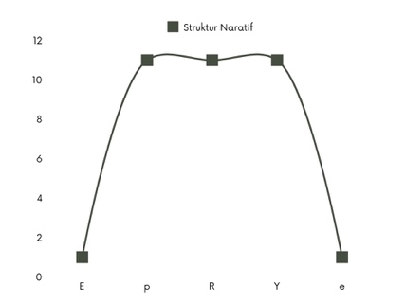 | 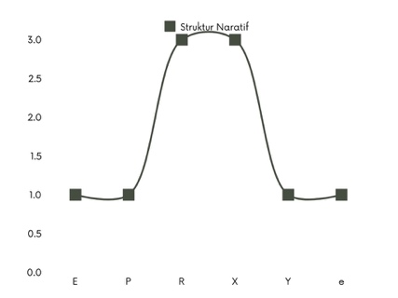 | 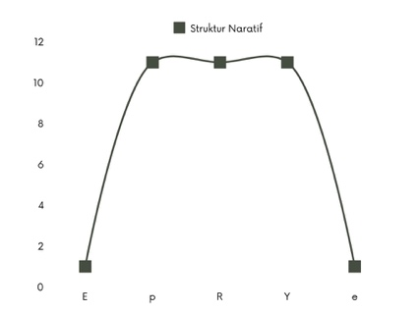
Pola 1  E – P – R – X – R – X – R – X – R – X –Y– e | Pola 2  E – p¹ – R – Y – p² – R – Y – p³ – R – Y – p^{dst.} – R – Y – e | Pola 3  E – p¹ – R – p² – R – p³ – R – p^{dst} – R - Y– e

Keterangan
E : Pengenalan/pembukaan/informasi umum
P : Pertanyaan utama
p¹,^{2, 3, dst.} : pertanyaan ke-
X : Jawaban salah
Y : Jawaban benar
R : Penyelidikan
e : Penyelesaian

Berdasarkan ketiga pola struktur naratif tersebut memperlihatkan bahwa pada pola kedua dan pola ketiga tidak ada jawaban yang keliru dari 11 pertanyaan terkait kisi-kisi pada teka-teki. Sementara itu, pada pola 1 terlihat bahwa para tokoh yang ada di dalam cerita mencoba memecahkan kisi-kisi dari teka-teki tersebut tetapi jawaban yang mereka berikan ada 3 kali salah. Pada percobaan selanjutnya, akhirnya para tokoh yang ada dalam buku cerita menemukan jawaban yang tepat. Dari ketiga buku tersebut, hanya buku 1 yang terdapat konflik yang kemudian diresolusikan hingga menjadi akhir cerita yang ceria.
Alur cerita yang bagus haruslah memiliki konflik dan diakhiri dengan penutupan yang menarik. Hal ini juga berlaku untuk buku cerita anak. Buku cerita anak yang memiliki lebih memantik ketertarikan anak untuk membaca buku cerita hingga selesai. Dalam penulisan buku cerita anak yang ditemukan dalam penelitian ini, buku Bermain Teka-teki tidak terdapat konflik fisik ataupun konflik batin. Penulis hanya menarasikan sebuah cerita dengan kisi-kisi dari teka-teki dan langsung dipecahkan setelah kisi-kisi tersebut diberikan. Pembaca tidak perlu membaca keseluruhan cerita karena jawaban dari teka-teki tersebut berada pada halaman yang sama. Berbeda halnya dengan buku Buah apa ya? yang memancing rasa ingin tahu pembaca hingga akhir bacaan karena jawaban dari teka-teki tersebut terdapat pada bagian akhir. Begitu juga halnya dengan jawaban keliru yang dijawab oleh para tokoh di dalam buku dapat membangkitkan imajinasi anak guna menemukan jawaban yang dituju.

Penggunaan kalimat interogatif dengan jenis ... merupakan ciri utama dari buku cerita anak. Pertanyaan disusun dengan kalimat tanya sederhana dan tidak memakai konjungsi kalimat majemuk. Pertanyaan tersebut akan disusul dengan kalimat seruan untuk guna memberikan jawaban terkait teka-teki dari kisi-kisi yang diberikan. Dampak dari buku cerita anak untuk usia dini bukan sekedar...

Ditinjau berdasarkan penjenjangan buku untuk level A1 dan A2, membaca pada level ini diharapkan untuk ... Penulisan buku ini juga dibatasi jumlah kata dan kalimat. Kemampuan penulis dalam menarasikan buku cerita anak semenarik mungkin tertantang dengan aturan penjenjangan. Penulis buku cerita anak yang berusia dewasa akan me ....

Buku cerita anak memiliki aturan yang sedemikian ketat yang diatur dalam ketentuan dari Kementerian Pendidikan, Kebudayaan, Riset, dan Teknologi. Aturan tersebut diperlukan agar pembaca anak memperolah bacaan yang berkualitas. Penggunaan struktur naratif dari buku cerita anak dapat diintervensi dengan menambahkan beberapa ...

Simpulan dan Saran
Simpulan
Teka-teki dapat dikembangkan dalam buku cerita anak karena memiliki nilai ... Jenis teka-teki yang terdapat dari ketiga buku ini membahas seputar buah, binatang, sayuran, dan tumbuh-tumbuhan. Jumlah teka-teki tidak dibatasi dalam penulisan buku cerita anak. Dari hasil penelitian ini terdapat buku yang berjumlah 11 teka-teki ataupun 1 teka-teki. Akan tetapi, penulis terikat terkait jumlah halaman buku sesuai dengan penjenjangan. Semakin banyak teka-teki yang ingin dipecahkan, jumlah halaman dari buku yang dihasilkan akan lebih banyak.
Permainan teka-teki terdapat di seluruh wilayah Indonesia dengan bahasa daerah yang berbeda. Penyusunan buku cerita anak dengan teka-teki diharapkan mengakomodir teka-teki yang berlangsung di daerah tertentu.

Saran
Penyusunan buku cerita anak yang memuat teka-teki harus diperbanyak dan diharapkan menjadi prioritas dari program GLN yang disayembarakan oleh Badan Bahasa. Buku yang memuat teka-teki ini dapat menjadi alternatif guna meningkatkan minat baca karena membangkitkan rasa ingin tahu anak. Selain itu, hadirnya buku teka-teki ini diharapkan meningkatkan keterampilan produktif anak berupa keterampilan berbicara.

Daftar Pustaka
Kuswardhani, D. S. (2021). Lomba Tebak Cepat. Badan Pengembangan dan Pembinaan Bahasa Kementerian Pendidikan dan Kebudayaa.
Sabir. (2021). Bermain Teka-Teki. Badan Pengembangan dan Pembinaan Bahasa Kementerian Pendidikan dan Kebudayaan.
Yuliani, K., & Sadida, R. (2017). Buah apa, ya? Yayasan Literasi Anak Indonesia.

https://jurnaldikbud.kemdikbud.go.id/index.php/jpnk/about/submissions

